Ngày soạn:……
CHỦ ĐỀ : MÙA THU
I. MỤC TIÊU:
1. Về kiến thức:
- HS hát đúng giai điệu, lời ca bài Mùa thu ngày khai trường biết hát kết hợp gõ đệm, đúng cao độ trường độ,hát rõ lời, biết cách lấy hơi, thể hiện đúng sắc thái bài hát,vận động theo nhạc.
- HS biết bài TĐN số 1 là sáng tác của nhạc sĩ Phạm Tuyên
- HS nhận biết và hiểu tác dụng các ký hiệu thường gặp trong bản nhạc như: dấu nối, dấu luyến, dấu nhắc lại, dấu quay lại, dấu chấm dôi, móc dật, đảo phách.
- HS biết vài nét về cuộc đời, sự nghiệp sáng tác và một số tác phẩm tiêu biểu của nhạc sĩ Trần Hoàn. Biết hoàn cảnh ra đời và nội dung của bài hát: Một mùa xuân nho nhỏ.
2.Về kĩ năng:
- Biết trình bày bài Mùa thu ngày khai trường, theo hình thức đơn ca, song ca, tốp ca lĩnh xướng, hát đối đáp .
- Đọc đúng tên nốt, cao độ,trường độ kết hợp ghép lời ca, kết hợp gõ đệm bài TĐN số1.
3. Về thái độ:
- Giáo dục HS biết yêu quý và trân trọng thiên nhiên, mái trường , thầy cô và bạn bè.
- Giáo dục học sinh gìn giữ văn hoá truyền thống về ngày tết trung thu của ông cha qua bài TĐN số 1 Chiếc đèn ông sao của nhạc sĩ Phạm Tuyên.
- Qua nội dung âm nhạc thường thức giáo dục HS biết ghi nhận và trân trọng những đóng góp của các nhạc sĩ cho nền âm nhạc Việt Nam.
II. NỘI DUNG (
1.( Nội dung của tiết 1)
- Học hát: Bài mùa thu ngày khai trường
2.( Nội dung của tiết 2)
- Ôn tập bài hát: Mùa thu ngày khai trường
- Tập đọc nhạc: TĐN số 1
3.( Nội dung của tiết 3)
- Ôn tập bài hát: Mùa thu ngày khai trường
- Ôn TĐN số 1
- Âm nhạc thường thức: Nhạc sĩ Trần Hoàn và bài hát Một mùa xuân nho nhỏ
III. CHUẨN BỊ CỦA GIÁO VIÊN VÀ HỌC SINH.
1.GV
+ Đàn oocgan, loa ,máy tính, nhạc cụ gõ, máy chiếu, màn chiếu.
+ Đệm đàn thuần thục bài hát Mùa thu ngày khai trường, bài TĐN số 1.
+ Tập hát một số bài hát của nhạc sĩ Trần Hoàn.
2.HS
+ SGK Âm nhạc 8, vở ghi bài.
+ Nhạc cụ gõ: Thanh phách.
+ Xem trước bài mới.
IV.PHƯƠNG PHÁP
- Thuyết trình, vấn đáp.
- Thực hành, luyện tập.
V.TIẾN TRÌNH GIỜ DẠY- GIÁO DỤC
Ngày giảng:……….
Tiết 1:
HỌC HÁT: BÀI MÙA THU NGÀY KHAI TRƯỜNG

1/ Ổn định lớp ( 1’)
2/Kiểm tra bài cũ ( 4’)
3/ Giảng bài mới. ( 35’)

HĐ của thầy | Nội dung | HĐ của trò
Ghi bảng  Thực hiện  Ghi bảng  Thuyết trình  Hỏi  Hỏi  Đàn  Đàn và hát mẫu  Đàn và hát mẫu  Yêu cầu  Đàn  Thực hiện  Yêu cầu  Yêu cầu  Yêu cầu  Yêu cầu | Tiết 1  Học hát: Bài hát Mùa thu ngày khai trường  Nhạc và lời: Vũ Trọng Tường  - Hoạt động khởi động.  Hoạt động cả lớp  HS lắng nghe giai điệu và nhận biết tên một số ca khúc của nhạc sĩ Vũ Trọng Tường: Hạt nắng sân trường, Cây bàng mùa hạ, tình thương bà cháu.( Cô giáo hát- Nghe đĩa)  - Hoạt động hình thành kiến thức mới  Hoạt động cả lớp  - Tìm hiểu về tác giả và tác phẩm  - HS nghe bài hát Mùa thu ngày khai trường (xem video), nêu những hình ảnh mà em yêu thích.  Hoạt động cá nhân  - HS tìm hiểu bài hát trong SGK để trả lời câu hỏi:  + Nội dung (hoặc chủ đề) bài hát nói về điều gì?  + Chia câu, chia đoạn?  Đoạn 1:  Tiếng trống...........tiếng hát mùa thu.( 2 câu hát)  Đoạn 2:  Mùa thu ơi!.............................như trời thu.( 4 câu  - Hoạt động thực hành  Hoạt động cả lớp  - Khởi động giọng theo mẫu.  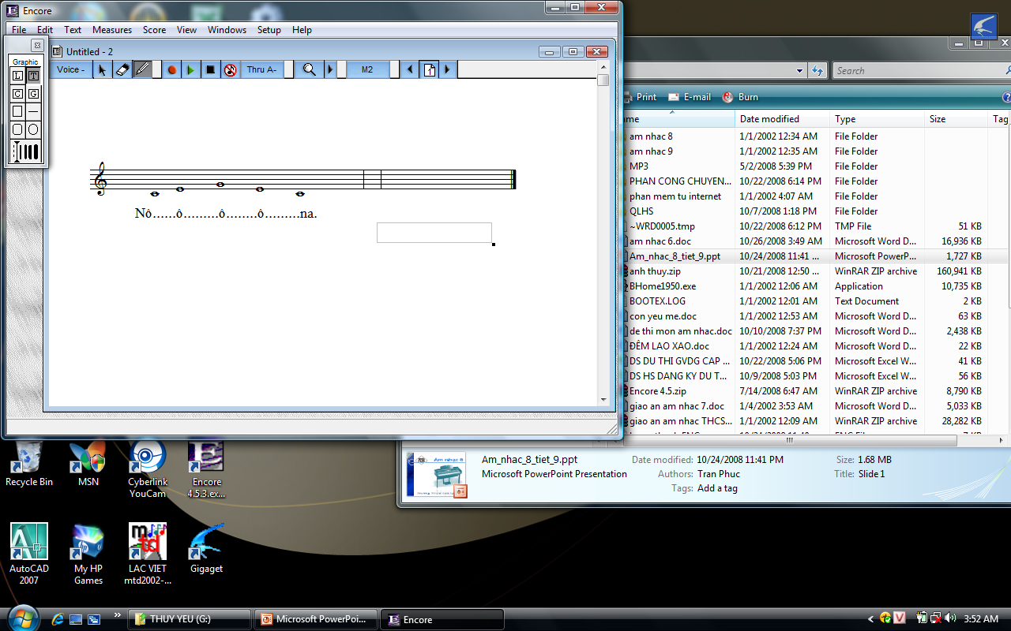  - Tập hát từng câu:  + Tập hát câu thứ nhất: HS lắng nghe GV đàn giai điệu hoặc hát mẫu, tập hát vài lần hoà cùng với tiếng đàn. GV chỉ định một vài HS hát lại câu 1, GV nghe, sửa sai ( nếu có)  + Tập hát câu thứ hai tương tự câu thứ nhất.  + Hát nối tiếp câu thứ nhất với câu thứ hai.  + Hết đoạn 1 (Tiếng trống...........tiếng hát mùa thu), GV chỉ định cá nhân, cặp đôi, nhóm, tổ, HS nam hoặc nữ trình bày lại.  + Tập những câu hát tiếp theo tương tự.  Hoạt động nhóm  - Tập hát cả bài:  + HS tự luyện tập bài hát.  + GV giúp HS sửa chỗ hát sai.  + GV hướng dẫn HS thể hiện sắc thái và tình cảm của bài hát.  + Một vài nhóm trình bày kết quả trước lớp. Các nhóm khác tham gia nhận xét, đánh giá. GV bổ sung, động viên, khen ngợi hoặc đưa ra kết luận.  Hoạt động cả lớp  - Củng cố bài hát  + HS tập hát đuổi:  - Hoạt động ứng dụng  Hoạt động nhóm và cá nhân  - Hoạt động ứng dụng trong lớp, các nhóm HS chọn 1 trong 2 hoạt động ứng dụng sau:  + Hát bài Mùa thu ngày khai trường kết hợp gõ đệm: Hát kết hợp gõ đệm hoặc vỗ tay theo phách, thể hiện rõ phách mạnh và phách nhẹ; Hát kết hợp gõ đệm hoặc vỗ tay theo nhịp.  + Hát bài Mùa thu ngày khai trường kết hợp vận động theo nhạc:  - Hoạt động ứng dụng ngoài lớp: HS hát bài Mùa thu ngày khai trường trong các sinh hoạt của lớp, của trường và sinh hoạt văn hóa tại cộng đồng.  E. Hoạt động bổ sung  Hoạt động nhóm  * Các nhóm HS chọn 1 trong 3 hoạt động sau:  - Kể tên một vài bài hát viết về chủ đề mùa thu.  - Trả lời câu hỏi: Khi mùa thu đến các em có cảm xúc gì?  - Vẽ bức tranh minh họa cho bài hát.( Với HS vẽ tốt) | Ghi bài  Lắng nghe, cảm nhận  Ghi bài  nghe  Trả lời  Trả lời  Thực hiện  Nghe và thực hiện  Nghe và thực hiện  Thực hiện  Thực hiện  Nghe và thực hiện  Thực hiện  Thực hiện  Thực hiện  Thực hiện
  Người hát | Hình thức thể hiện
  Cả lớp | Lần 1 : Hát toàn bài + đoan 1
  HS nữ | Đoạn 2:Hát trước: Mùa thu ơi mùa thu……( hết 1 tiết nhạc)
  HS nam | Hát đuổi sau: Mùa thu ơi mùa thu
  Cả lớp | Tiếng hát……trời thu.
4/ Củng cố ( thời gian)
Cả lớp hát lại bài hát Mùa thu ngày khai trường
5/ Hướng dẫn học sinh học ở nhà và chuẩn bị cho bài sau. ( thời gian)
*RÚT KINH NGHIỆM:
………………………………………………………………………………………………………………………………………………………………………………………………………………………………………………………………………………

Ngày….. tháng……..năm…..
Tổ trưởng duyệt

Ngày giảng:………
Tiết 2:
Ôn tập bài hát: Mùa thu ngày khai trường
Tập đọc nhạc: TĐN số 1
1/ Ổn định lớp (1’)
2/Kiểm tra bài cũ ( 4’)
3/Giảng bài mới. ( 35’)
HĐ của thầy | Nội dung | HĐ của trò
Ghi bảng  Đàn và hát mẫu  Đàn  Yêu cầu  Đàn  Yêu cầu  Ghi bảng  Đàn  Hỏi  Yêu cầu  Hỏi  Hướng dẫn  Hướng dẫn  Đàn  Đàn, hướng dẫn  Yêu cầu  Đàn, hướng dẫn  Nhận xét  Yêu cầu  Yêu cầu | Tiết 2  - Ôn tập bài hát: Mùa thu ngày khai trường  - Tập đọc nhạc: TĐN số 1  Nội dung 1: (10’)  Ôn tập bài hát: Mùa thu ngày khai trường  A.Hoạt động khởi động.  - Khởi động giọng theo mẫu  B.Hoạt động hình thành kiến thức mới  (Nội dung ôn tập, không hình thành kiến thức mới)  C.Hoạt động thực hành  Hoạt động cả lớp  - GV đệm đàn để HS hát cả bài, GV hướng dẫn HS sửa lại những chỗ hát chưa đúng về giai điệu và lời ca.  - Hướng dẫn các em phát âm chuẩn xác, rõ lời, thể hiện đúng sắc thái và tình cảm của bài hát.  D. Hoạt động ứng dụng  Hoạt động cả lớp  - Hát bài Mùa thu ngày khai trường kết hợp vận động theo nhạc.  E. Hoạt động bổ sung  Tự sáng tác một vài động tác nhẹ nhàng, tại chỗ phù hợp với nội dung bài hát.  Nội dung 2: (25’)  - Tập đọc nhạc: TĐN số 1  Chiếc đèn ông sao  Nhạc và lời: Phạm Tuyên  A. Hoạt động khởi động  Hoạt động cả lớp  GV đàn giai điệu bài TĐN số 1, HS lắng nghe và quan sát bản nhạc.  Hoạt động cá nhân  HS nêu cảm nhận về bản nhạc.  B. Hoạt động hình thành kiến thức mới  Hoạt động nhóm  - HS quan sát bài TĐN số 1 để trả lời câu hỏi:  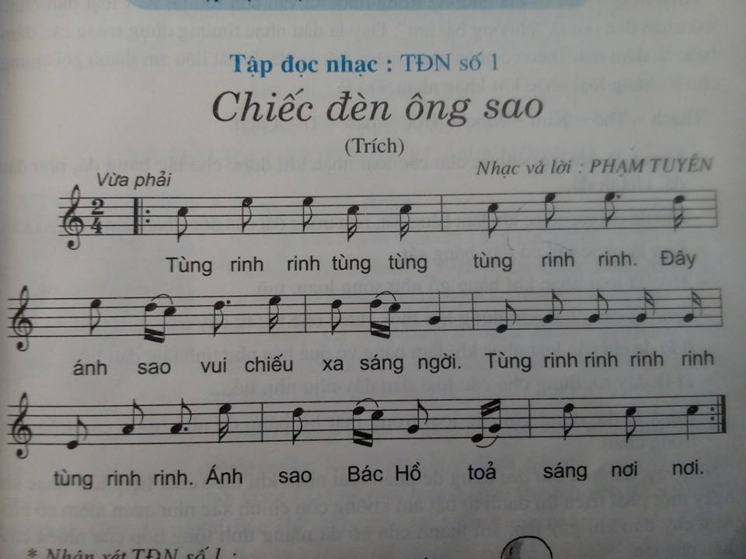  - Trong bài có sử dụng những kí hiệu âm nhạc gì? => GV ứng dụng cho HS ở bài TĐN số 1.  C. Hoạt động thực hành  Hoạt động cả lớp  - Tập âm hình tiết tấu chủ đạo  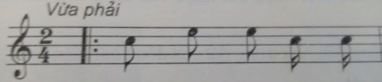  - Luyện tập cao độ  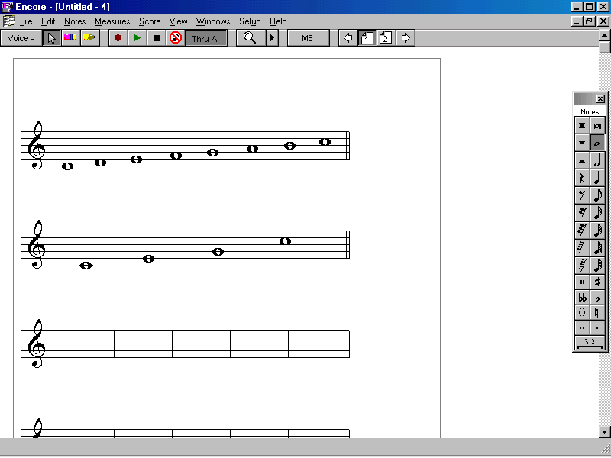  -Tập nói tên nốt nhạc trong bài TĐN.  GV đàn giai điệu, HS tập đọc theo từng câu theo lối móc xích và ghép toàn bài.  - Tập đọc nhạc cả bài:  + GV đàn giai điệu cả bài TĐN, HS đọc nhạc hòa theo.  + HS đọc cả bài TĐN và gõ phách mạnh, nhẹ. GV lắng nghe để sửa chỗ sai cho HS( Không đàn)  + Cá nhân, cặp đôi hoặc nhóm HS xung phong đọc cả bài, gõ phách.  - Ghép lời ca:  + GV đàn giai điệu, HS ghép lời ca bài TĐN, kết hợp gõ phách.  - Củng cố, kiểm tra:  + Cá nhân, tổ, nhóm thể hiên bài TĐN kết hợp gõ đệm theo phách, .  D. Hoạt động ứng dụng  Hoạt động nhóm  - Tập đọc nhạc kết hợp gõ đệm theo phách.  - Các nhóm tự luyện tập, sau đó 2 nhóm trình bày trước lớp: một nhóm đọc nhạc, một nhóm hát lời kết hợp gõ đệm theo. Tiếp tục thay đổi 2 nhóm khác thực hiện.  E. Hoạt động bổ sung  Hoạt động cá nhân  HS chọn 1 trong 2 hoạt động sau:  - Tập chép bài TĐN.  - Tập đọc nhạc kết hợp gõ đệm theo phách. | Ghi bài  Nghe và thực hiện  Nghe và thực hiện  Thực hiện  Thực hiện  Ghi bài  Nghe  Trả lời  Quan sát  Trả lời  Thực hiện  Thực hien  Thực hiện  Nghe và thực hiện  Thực hiện  nghe và thực hiện  Thực hiện  Thực hiện
4/ Củng cố ( 4’)
- Cả lớp ôn lại bài Mùa thu ngày khai trường
- Tổ, nhóm, cá nhân đọc lại bài TĐN
5/ Hướng dẫn học sinh học ở nhà và chuẩn bị cho bài sau. ( 1’)
- Ôn lại bài cũ
- Chuẩn bị bài mới
*RÚT KINH NGHIỆM:
………………………………………………………………………………………………………………………………………………………………………………………………………………………………………………………………………………

Ngày….. tháng……..năm…..
Tổ trưởng duyệt

Ngày giảng:………
Tiết 3:
Ôn tập bài hát: Mùa thu ngày khai trường
Ôn tập đọc nhạc: TĐN số 1
Âm nhạc thường thức: Nhạc sĩ Trần Hoàn
và bài hát Một mùa xuân nho nhỏ
1/ Ổn định lớp (1’)
2/Kiểm tra bài cũ ( 4’) ( Có thể KT xen vào thời gian giảng bài)
3/Giảng bài mới. ( 35’)

HĐ của thầy | Nội dung | HĐ của trò
Ghi bảng  Hướng dẫn  Yêu cầu  đàn  yêu cầu  yêu cầu  ghi bảng  yêu cầu  Đàn  Hướng dẫn  Ghi bài  Hướng dẫn  Hỏi  Yêu cầu  Yêu cầu  Yêu cầu  Hỏi  Hỏi | Tiết 3  - Ôn tập bài hát: Mùa thu ngày khai trường  - Ôn TĐN số 1  - Âm nhạc thường thức: Nhạc sĩ Trần Hoàn và bài hát Một mùa xuân nho nhỏ  Nội dung 1: (10’)  Ôn tập bài hát: Mùa thu ngày khai trường  A.Hoạt động khởi động.  Hoạt động cả lớp  - Trò chơi âm nhạc: Hát và chuyển đồ vật  HS hát bài Mùa thu ngày khai trường vừa hát vừa luân chuyển 1 bông hoa (hoặc vật nào đó) cho bạn bên cạnh. Đến tiếng hát cuối cùng trong bài, bông hoa dừng ở vị trí của bạn nào thì bạn đó phải lên hát hoặc nhảy lò cò trong lớp.  B.Hoạt động hình thành kiến thức mới  (Nội dung ôn tập, không hình thành kiến thức mới)  C.Hoạt động thực hành  Hoạt động cả lớp  - GV đệm đàn để HS hát cả bài, GV hướng dẫn HS sửa lại những chỗ hát chưa đúng về giai điệu và lời ca. Hướng dẫn các em phát âm chuẩn xác, rõ lời, thể hiện đúng sắc thái và tình cảm của bài hát.  D. Hoạt động ứng dụng  Hoạt động cả lớp  - Hát bài Mùa thu ngày khai trường kết hợp vận động theo nhạc  E. Hoạt động bổ sung  Tự sáng tác một vài trò chơi đơn giản để truyền tải nội dung bài hát.  Nội dung 2: (10’)  - Ôn TĐN số 1  Chiếc đèn ông sao  Nhạc và lời: Phạm Tuyên  A.Hoạt động khởi động.  Hoạt động cả lớp  - Khởi động giọng theo mẫu  B.Hoạt động hình thành kiến thức mới  (Nội dung ôn tập, không hình thành kiến thức mới)  C.Hoạt động thực hành  Hoạt động cả lớp  - GV đệm đàn để HS đọc TĐN:  + Nhóm 1: Đọc cao độ  + Nhóm 2: Hát lời ca  + Nhóm 3: Gõ đệm  GV hướng dẫn HS sửa lại những chỗ đọc chưa đúng về cao độ và lời ca.  Hướng dẫn các em phát âm chuẩn xác, rõ lời, thể hiện đúng cao độ, trường độ của bài TĐN.  D. Hoạt động ứng dụng  Hoạt động cả lớp  - Đọc lại bài TĐN kết hợp gõ đêm.  E. Hoạt động bổ sung  Đặt lời mới cho TĐN.  Nội dung 3: (15’)  Âm nhạc thường thức: Nhạc sĩ Trần Hoàn và bài hát Một mùa xuân nho nhỏ  - Hoạt động khởi động  Hoạt động cả lớp  GV cho HS nghe bài hát ( Đĩa mẫu,hoặc GV hát) mùa xuân nho nhỏ  GV cho HS xem một số hình ảnh về nhạc sĩ Trần Hoàn (Nghe một số trích đoạn ca khúc khác của nhạc sĩ Trần Hoàn: Sơn nữ ca, giữa mạc tư khoa nghe câu hò ví dặm.  B.Hoạt động hình thành kiến thức mới:  Hoạt động cả lớp  -GV đặt câu hỏi: Bài hát Mùa xuân nho nhỏ ra đời vào năm nào?  -GV giới thiệu bài hát “ Mùa xuân nho nhỏ” và một số trích đoạn bài hát khác của nhạc sĩ Trần Hoàn.  -HS lắng nghe và nêu cảm nhận về bài hát “ Mùa xuân nho nhỏ”.  Hoạt động cá nhân.  -HS tự đọc lời giới thiệu về nhạc sĩ Trần Hoàn  -HS nêu khái quát về cuộc đời và sự nghiệp của nhạc sĩ Trần Hoàn.  C.Hoạt động thực hành  Hoạt động cả lớp  Tập hát một vài câu trong bài hát “Mùa xuân nho nhỏ”  D.Hoạt động ứng dụng  Hoạt động cả lớp  Học sinh trình bày cảm nhận và liên tưởng của mình khi nghe bài hát “ Mùa xuân nho nhỏ”.  E.Hoạt động bổ sung  Hoạt động cả lớp  -Hãy kể tên một vài bài hát của nhạc sĩ Trần Hoàn mà em biết?  -Bài hát Mùa xuân nho nhỏ được viết ở nhịp gì?  -Em hãy nhắc lại nội dung của bài hát Mùa xuân nho nhỏ? | Ghi bài  Nghe và thực hiện  Nghe và thực hiện  Thực hiện  Thực hiện  Ghi bài  Thực hiện  Nghe và thực hiện  Ghi bài  Thực hiện  Nghe và cảm nhận  Trả lời  Thực hiện  Thực hiện  Thực hiện  Trả lời  Trả lời

4/ Củng cố ( 4’)
- Cả lớp trình bày lại bài mùa thu ngày khai trường.
- Tổ, nhóm, cá nhân đọc lại bài TĐN kết hợp gõ đệm.
- H nhắc lại vài nét chính về nhạc sĩ Trần Hoàn.
5/ Hướng dẫn học sinh học ở nhà và chuẩn bị cho bài sau. ( 1’)
- Ôn lại bài cũ
- Chuẩn bị bài mới
*RÚT KINH NGHIỆM:
………………………………………………………………………………………………………………………………………………………………………………………………………………………………………………………………………………

Ngày….. tháng……..năm…..
Tổ trưởng duyệt

